一、选择题

1、每个人都是世界的一员，在我们身边，很多人为中国乃至世界做着普通的事。下列体现出中国公民为世界作贡献的是( )

①中国医疗队在柬埔寨为当地居民实施眼科手术

②袁隆平致力于杂交水韬的研究、应用与推广

③中国交通建设集团有限公司为肯尼亚修建蒙内铁路

④屠呦呦团队硏制出治疗疟疾的药物青蒿素

A.①②④ B.②③④ C.①②③④ D.①③④

2.随着中国国际地位的日益提高，青少年对外交流学习的机会也越来越多。为适应这种形势，青少年应该( )

①尊重外国文化，善于学习和借鉴优秀外国文化

②储备更多的优秀传统文化知识

③适应世界发展趋势要求，全面提升个人素养

④积极关切人类问题和世界局势的发展

A.①②③④ B.①②③ C.②③④ D .①③④

3、“中国智慧启示全世界，中国方案推动全世界，中国贡献繁荣全世界。作为一名普通公民，我也要为世界添光彩。”这告诉我们()

①我们要为国家乃至世界承担起更多的责任

②我们要适应世界发展趋势的要求，全面提升个人素养

③我们每个人都与世界紧密相连，同呼吸、共命运

A ②③④ B..①②④ C. ①③④ D ①②③

4、习近平总书记在党的十九大报告中指出:“中国梦是历史的、现实的，也是未来的;是我们这一代的，更是青年一代的。“这启发我们( )

①青少年承载着国家和民族的未来命运

②青年一代有理想、有本领、有担当，国家就有前途，民族就有希望

③要在实现中国梦的伟大实践中建功立业，创造自己精彩的人生

④实现中华民族伟大复兴的中国梦只能由一代又一代的青年来实现

A.①②③ B.①②④ C.①③④ D.②③④

5、.每个人要从自己做起，做强大的自己。有强大的自己，社会就有强大的少年，国家就有强大的主力军。少年强则中国强。这是因为( )

①青年一代有理想、有本领、有担当，国家就有前途，民族就有希望

②青少年承载着国家和民族的未来命运

③每一代青年都有自己的际遇和机缘

④青少年的品格影响着国家未来

A，①②③ B.①②④ C.①③④ D.②③④

6、2017年11月18日至19日，河南省第八届青少年模拟联合国峰会在郑州举行。作为澳大利亚代表，张文博同学说道:“在这里，我要让我所代表国家的声音被世界聆听;在这里，我肩负看国民福社的责任。这和学校的经历完全不同，但却是非常珍贵的。”前联合国秘书长潘基文对参加模拟联合国的青少年说:“模拟联合国是联合国决议中重要的一环，世界需要青年的积极参与。世界必须聆听青年的声音，鼓励他们的远大抱负。”走向世界的中国青少年需要( )

①了解人类文明进程，积极关切人类问题和世界局势

②在与世界各国青少年交流中提高我们的影响我们生活的世界充满希望，也充满挑战

③我们生活的世界充满希望，也充满挑战

④在世界复杂多变的环境中提高改变世界的素质和能力

A.①②③ B.①②④ C.①③④ D.①②③④

二、非选择题

为感受祖国的发展，明确当代青年的责任，某班三个小组开展“奋斗新时代，我是追梦人”主题探究活动，请你参与。

探究一：第一探究小组对收集的材料进行整理，制作了树状展板，如下图所示

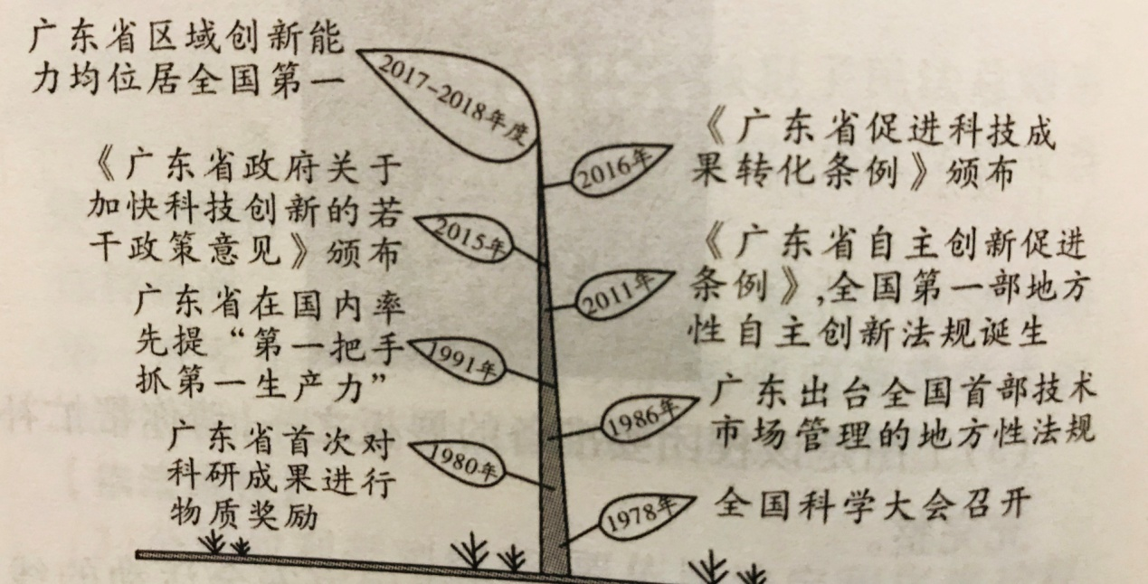

1. 请你给上图拟定一个合适的标题（2分）

探究二：第二探究小组围绕“强国一代”青年应该具备的优秀品质，对全校1600多名师生开展问卷调查，部分统计结果如下：

|  |  |
| --- | --- |
| “强国一代”青年  不可或缺的素质 | 爱党爱国（100%） |
| 勇于担当（92.1%） |
| 开拓进取（91.5%） |
| “强国一代”最想实现的愿望 | 期待能有机会报效祖国（98.5%） |

1. 从上面的调查统计中可以得出什么结论？（2分）应如何理解这个结论（5分）

探究三：第三探究小组与班主任一起分析了本班同学目前的学习和生活状况，准备撰写倡议书，向同学们发出倡议。

|  |
| --- |
| 倡议书  同学们：  少年兴则国家兴，少年强则国家强。当今世界，国际竞争的实质是以经济和科技实力为基础的综合国力的较量。中学生要明确时代的要求，当好追梦人。我们第三探究小组与班主任一起分析本班的情况，发现有如下现象：  有的同学缺乏长远目标，学习得过且过；有的同学固守以往经验，排斥新的想法、新的做法；有的同学只顾学习，对身边的事，乃至国家大事都漠不关心。  因此，我们向全班同学倡议： |

（3）请你针对本班现象提出三条建议，供第三探究小组完成倡议书作参考（3分）